Számla rögzítése már létező számlaszámmal
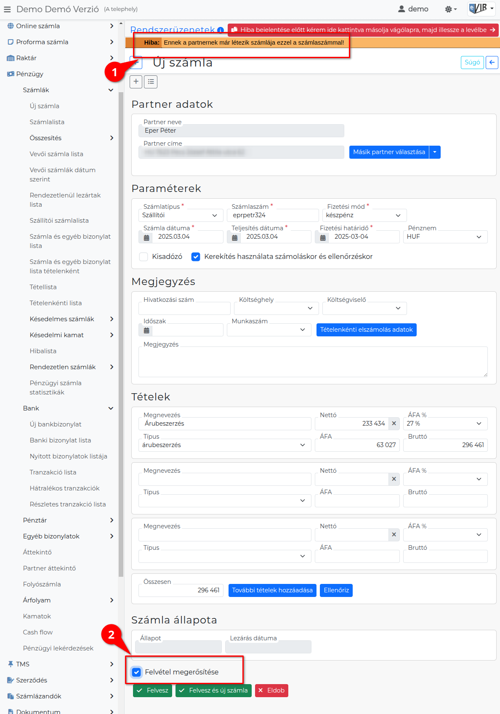
Ha már rögzítésre került a partner számára ugyanazzal a számlaszámmal pénzügyi számla, akkor a program:
- | Hiba | üzenetben értesít: | Ennek a partnernek már létezik számlája ezzel a számlaszámmal |, valamint
- megjelenik a felületen a | Felvesz | gomb felett a Felvétel megerősítése checkbox.
Annak kipipálásával engedélyezi a felhasználó a rögzítést.
Kapcsolódó oldalak:
- Pénzügyi számla nyilvántartás
- Bankszámla kezelés
- Bankszámla rögzítése
- Házipénztár kezelés
- Egyéb bizonylatok
- Pénzügyi törzsadatok

